+ NRZ

Código:
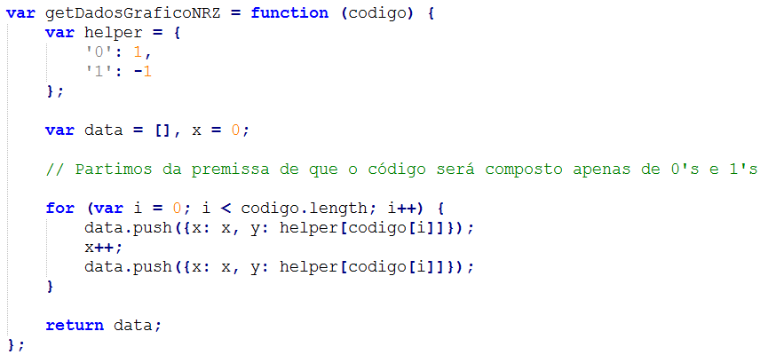

Como citado acima, utilizaremos uma biblioteca do JavaScript, chamada Chart.js. A fim de desenharmos graficamente o código, trabalharemos com a construção de retas, de pontos no plano cartesiano.

O procedimento acima realiza exatamente a função de retornar pontos cartesianos baseado no código inserido. Caso o algoritmo leia um '0', então ele desenhará um ponto na posição (x, 1) e outro na posição (x + 1, 1), formando uma reta. Caso leia '1', os pontos serão (x, -1) e (x + 1, -1).

2 execuções do algoritmos retornam as seguintes figuras:

// 1140px

+ 11000011000000001
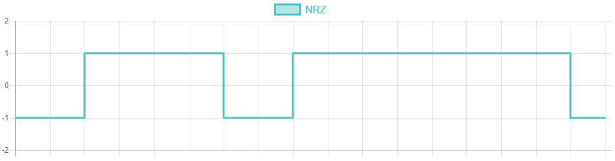
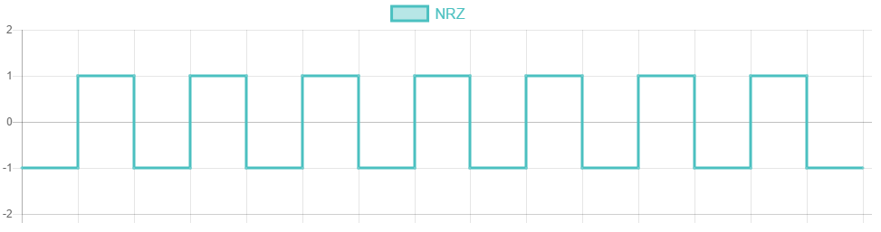
+ 101010101010101

+ NRZ-I

Código:
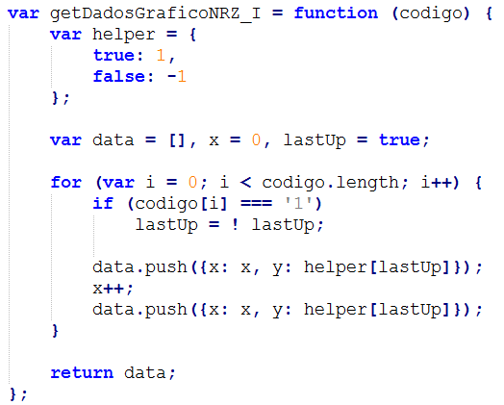

O procedimento acima define o dígito padrão como positivo, como exemplificado pela variável lastUp sendo true. O método funciona da seguinte maneira: caso o código leia um '1', então realiza uma transição. Caso leia outra coisa, no caso '0', apenas continua no mesmo nível que se encontrava.

2 execuções do algoritmos retornam as seguintes figuras:

+ 11000011000000001
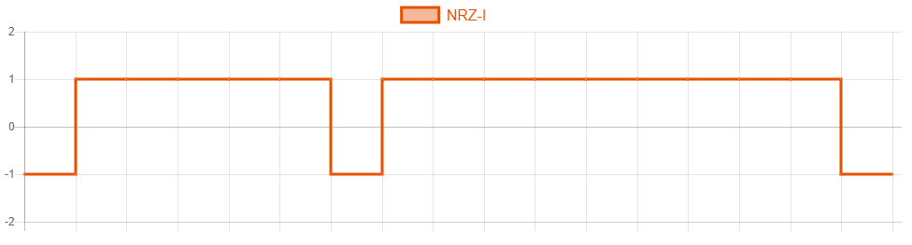
+ 101010101010101
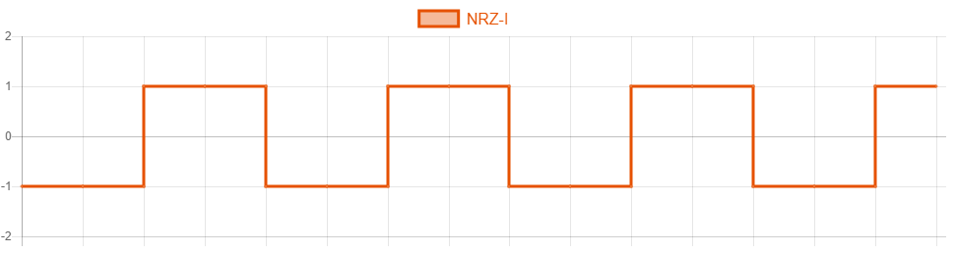

+ MANCHESTER

Código:
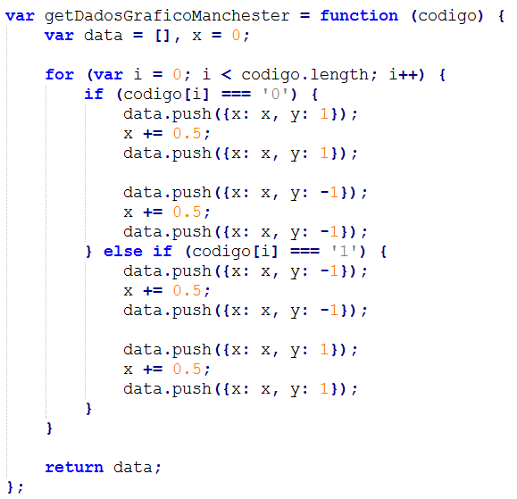

O procedimento acima funciona de maneira bem direta. Caso o dígito lido seja '0', então desenharemos 2 retas, cada uma com comprimento igual à metade do período do bit. Logo, quando lermos o caractere '0', desenharemos da seguinte maneira: ‾|_ . O papel do método é desenhar a reta de cima e de baixo, visto que a reta de transição é desenhada automaticamente pela biblioteca Chart.js.

Para o caso de lermos '1', desenharemos como _|‾, finalizando então o procedimento Manchester. 2 execuções do algoritmos retornam as seguintes figuras:

+ 11000011000000001
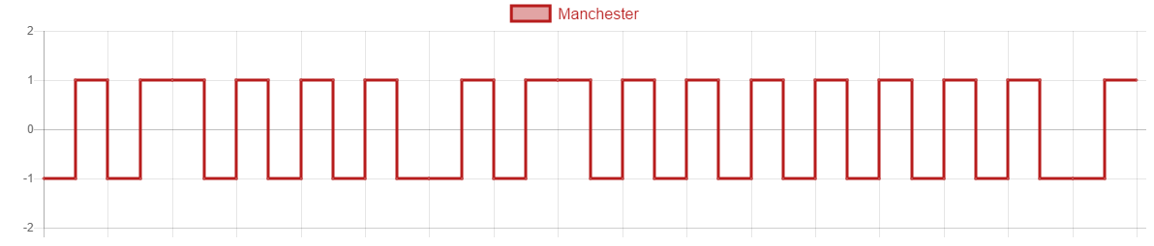
+ 01010101010101
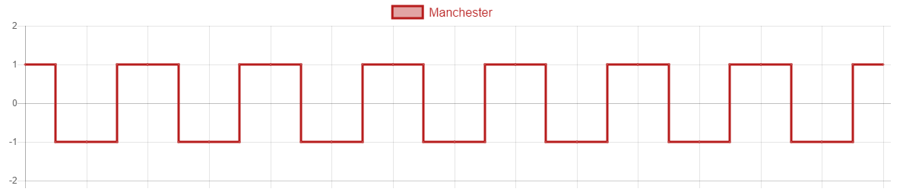
+ B8ZS

Código:
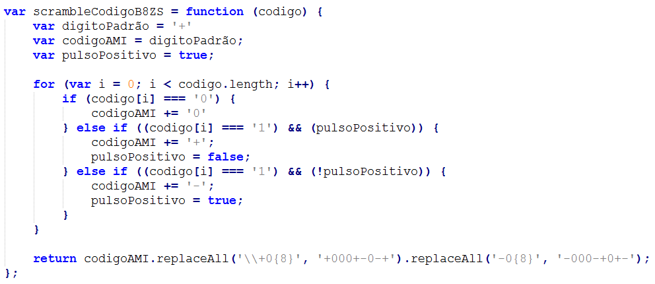
O procedimento acima não retornará os pontos cartesianos como as funções acima, e sim uma representação textual ASCII normal. Sabendo essa técnica de scrambling é baseado no bipolar AMI, o primeiro passo é construírmos o código AMI e em seguida, utilizamos a função replaceAll, para substituir todas as ocorrências de 8 zeros seguidos com o padrão correspondente, baseado no dígito antecessor.

+ 1100000000110000010

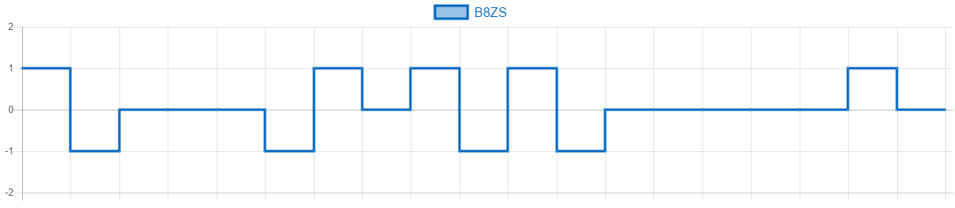

+ 101010101000000000
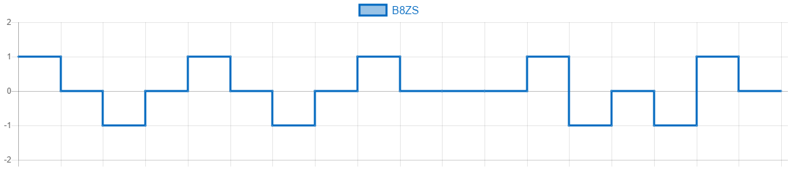

+ HDB3

Código:

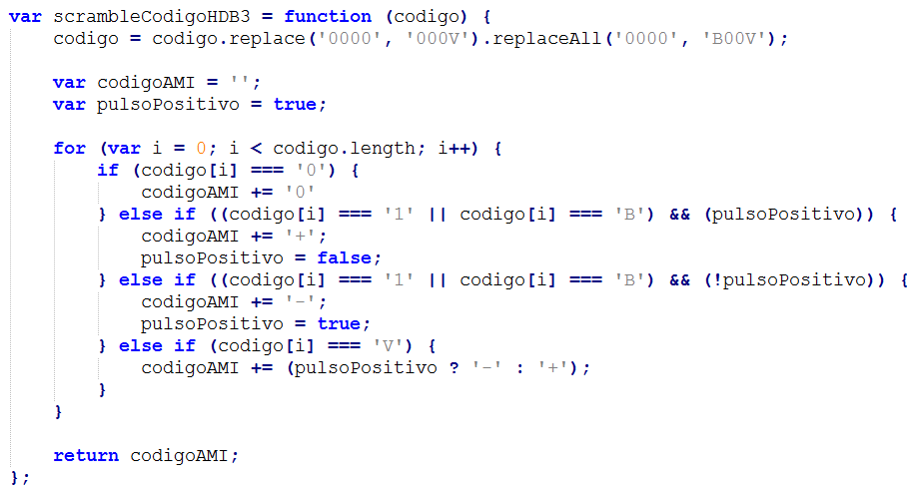

O procedimento HDB3 também retornará uma resposta textual, assim como a função acima, para então depois ser tratada para exibição do gráfico. O código que nos interessa para o escopo deste exercício segue acima. Primeiramente, substituímos a primeira ocorrência de 4 zeros com '000V' e em seguida, para todas as possíveis sequências existentes de 4 zeros, substituímos por 'B00V'.

Em seguida, construímos o código utilizando o bipolar AMI como padrão. Caso seja lido um 'V', que significa uma violação, verificamos o valor da variável pulsoPositivo e colocamos o contrário, caracterizando então uma violação. Execuções do algoritmos seguem abaixo:

+ 11000011000000001
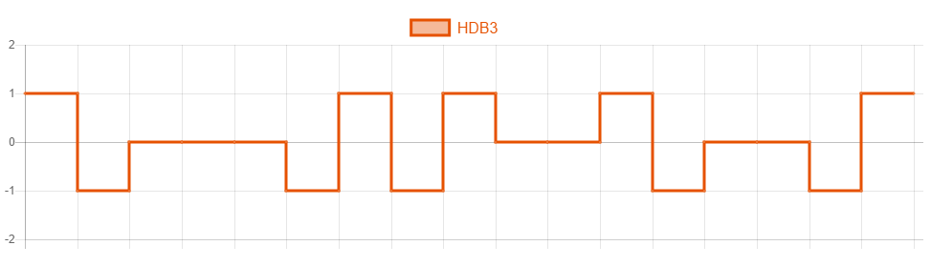
+ 01110100001110010000000
